**eclipse中手动创建像maven项目那样的分层目录**

原创 2017年05月06日 00:35:24

* 标签：
* [eclipse](http://so.csdn.net/so/search/s.do?q=eclipse&t=blog) /
* [java](http://so.csdn.net/so/search/s.do?q=java&t=blog) /
* [java web](http://so.csdn.net/so/search/s.do?q=java%20web&t=blog)
* 202

如下，在eclipse中创建一个普通的动态java web项目，

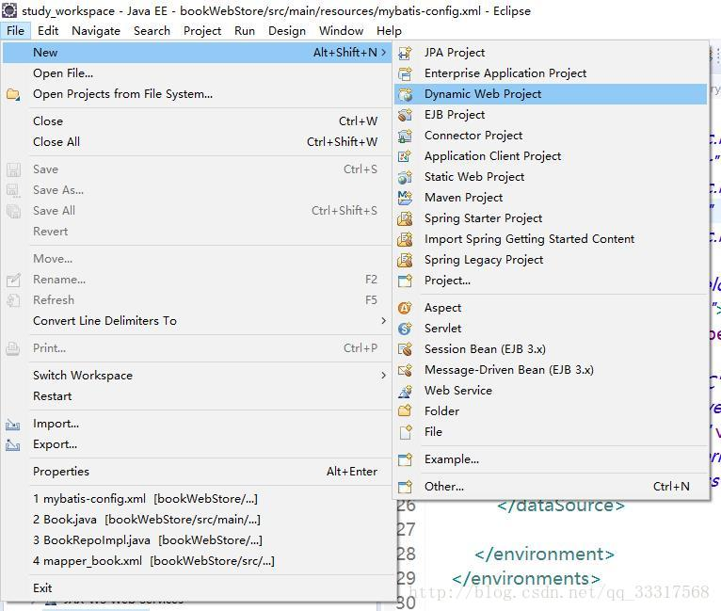

这里工程名我随便起个，就叫Test。然后点击下面的finish按钮.

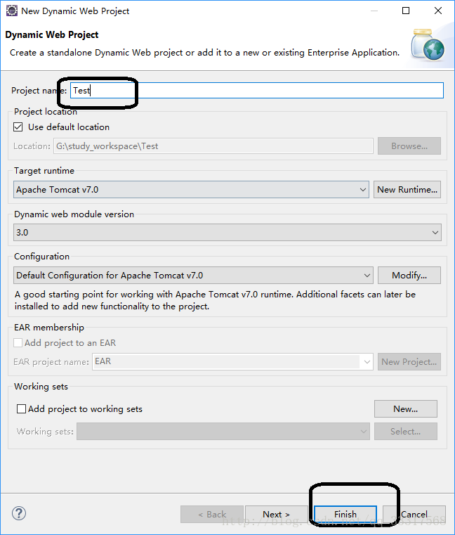

下面就是我刚刚新建的动态web项目在eclipse中的目录视图。可以看到只有一个src源文件夹，右击，在弹出的上下文菜单中选择delete把它删除。

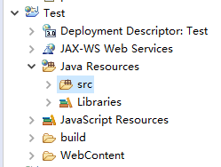

删除后的视图如下，

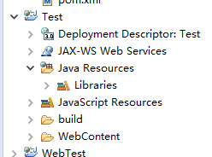

下面选中Java Resources文件夹，右击，new->source folder

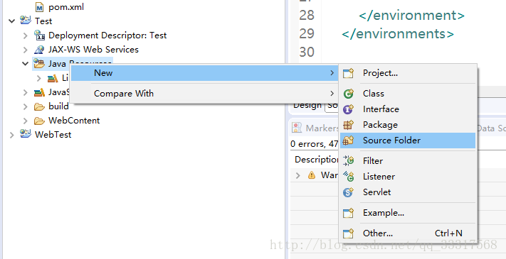

弹出如下窗口，点击Project栏右侧的browse按钮，选择项目Test

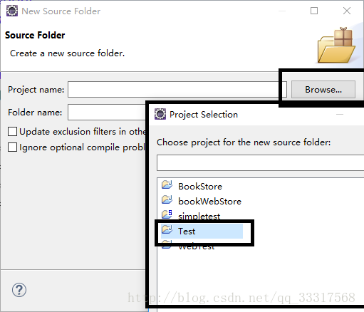

下面输入你要创建源文件夹名，如src/main/resources

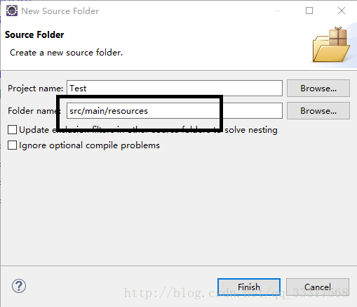

重复上面的步骤，创建src/main/java等源文件夹。最终效果图如下，

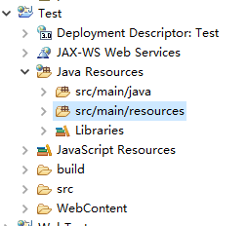

装载：请注明出处，附上链接。

终于找到解释了自已回答  
  
因为src文件夹是一个源文件夹（Source Folder），在MyEclipse中这个文件夹本身就是用来保存Java源代码的,其下面所有的文件夹都是包，因此不能再单独建立普通文件夹。  
  
如果要完成你这种效果,需要你先将src改为普通文件夹,然后在src下建立一个Source Folder。

1. 将原src目录删除掉

2．先建立对应的文件目录，如src/main/java和src/main/test

3. 然后右键->build path，然后选择添加source folder,然后将希望的目录指定为源文件目录即可

注意：需要保证之前的文件目录存在